Главам администраций сельских поселений
Администраторам населенных пунктов
ДДС МО «Майкопский район»

Исх №-0435/3 от 05 марта 2021г

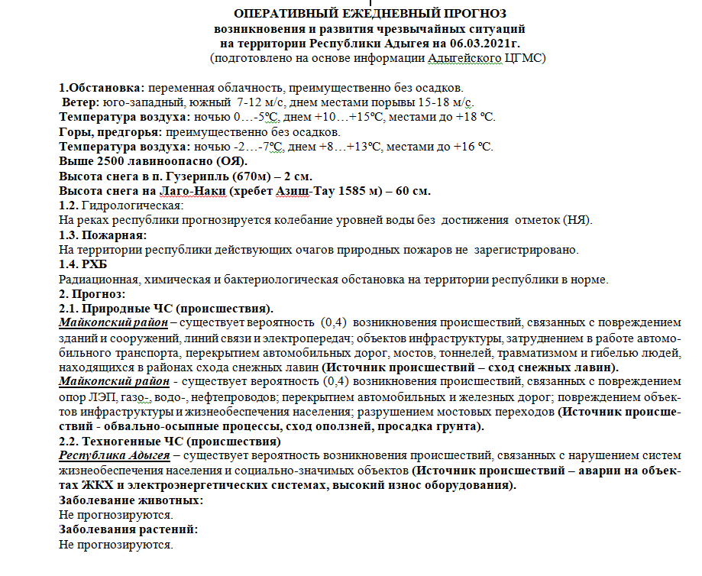

Оперативный дежурный
МКУ ЕДДС Майкопского района п/п Р.В. Кутовой

